Comment ajouter votre CV sur la plateforme de eportfolio ?
Accéder au tutoriel vidéo

Onglet « Introduction »
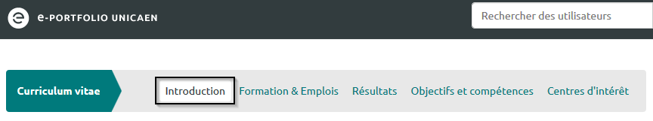
L’onglet « Introduction » de la rubrique « Curriculum Vitae » vous permet de renseigner :
- une lettre de motivation au format texte.
- L’onglet « Introduction » vous permet aussi de renseigner quelques informations personnelles telles que votre date et lieu de naissance.

Ajout d'une lettre de motivation

Étape 1 : Cliquez sur « Modifier »
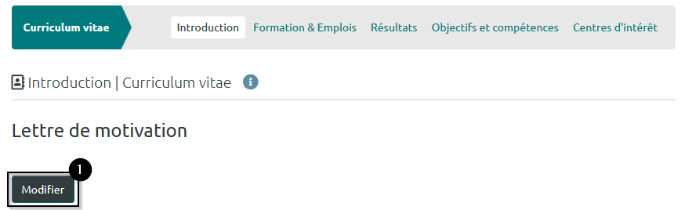

Étape 2 : Remplissez le champ de texte long
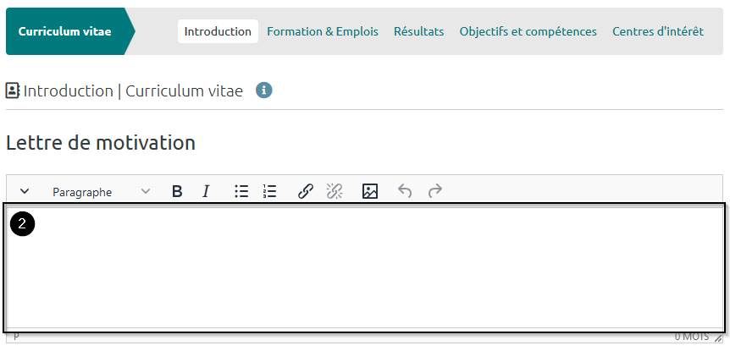

Étape 3 : Cliquez sur le bouton « Enregistrer » pour sauvegarder les modifications
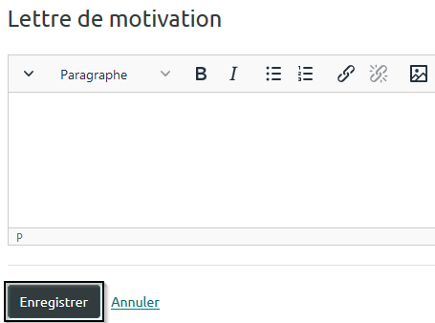

Onglet « Formation & Emplois »
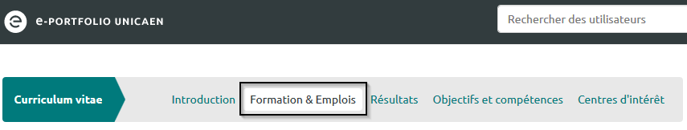
Dans l’onglet « Formation & Emplois », ajoutez l’historique de vos formations et des emplois occupés.

Étape 1 : Cliquez sur le bouton « Ajouter » en bas de chacun des deux historiques
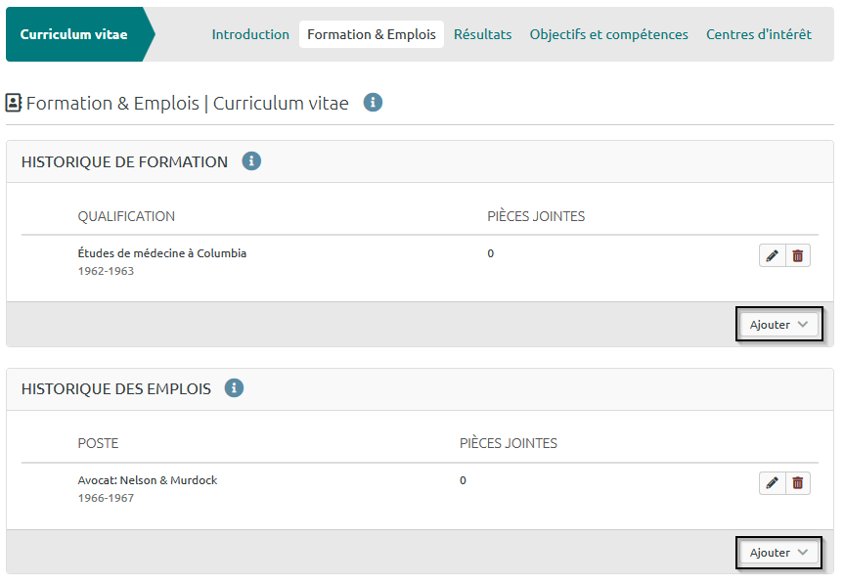

Étape 2 : Renseignez la date de début de votre formation et le nom de l’institution
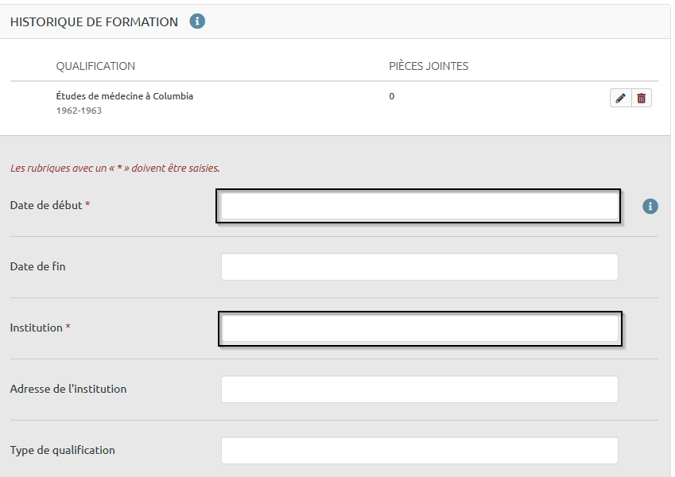
 | Il vous est également possible d’ajouter une date de fin, l’adresse de l’institution, le type et le nom de qualification ainsi qu’une description de cette qualification. Vous pouvez aussi ajouter un fichier ou plusieurs fichiers en cliquant sur les boutons « Choisir un fichier » et « + Ajouter une pièce jointe ».

Étape 3 : Sauvegardez vos modifications en cliquant sur le bouton « Enregistrer »
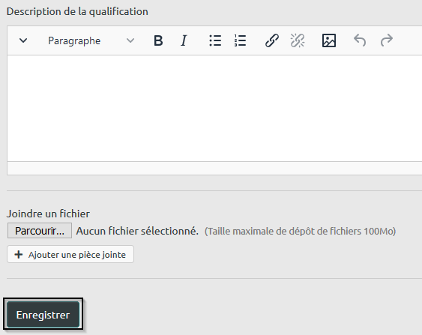
Lorsque vous ajoutez un élément à votre historique des emplois, renseignez obligatoirement :
- La date de début ;
- Le nom de votre employeur ;
- Le titre du poste occupé.
Si vous le souhaitez, renseignez :
- La date de fin de l’emploi ;
- L’adresse de l’employeur ;
- Une description du poste occupé ;
- Ajoutez un fichier ou plusieurs fichiers en cliquant sur le bouton « Choisir un fichier ».
Là encore, n’oubliez pas de sauvegarder vos modifications en cliquant sur le bouton vert « Enregistrer ».
Pour modifier un élément de l’historique, cliquez sur l’icône représentant un crayon. Pour en supprimer, cliquez sur la poubelle rouge.

Onglet « Résultats »
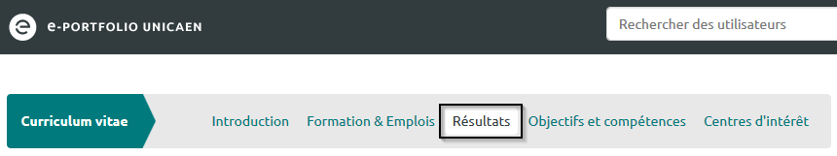
L’onglet « Résultats » vous offre la possibilité de renseigner les certifications, accréditations et prix que vous avez obtenus, vos publications ainsi que vos affiliations professionnelles.

Compléter vos « Résultats »

Cliquez sur le bouton « Ajouter » en bas de chaque type de résultats
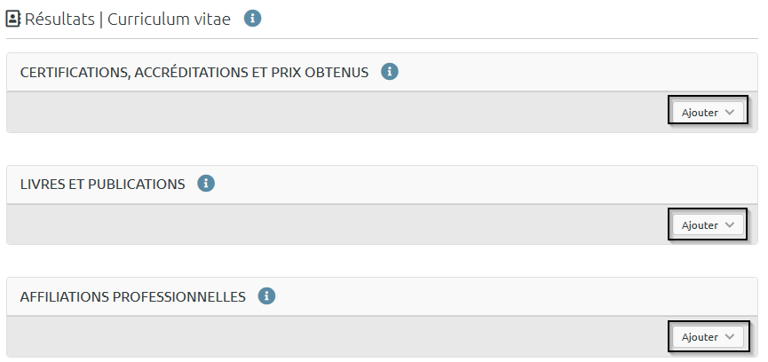

Compléter les « Certifications, accréditations et prix obtenus »

Étape 1 : Renseignez la date et le titre de la distinction reçue
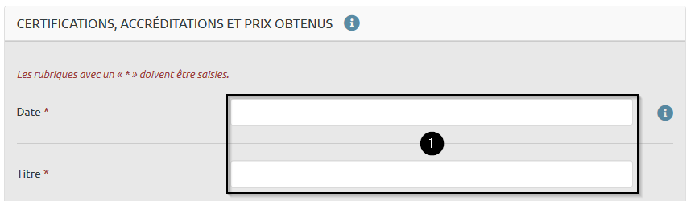

Étape 2 : Ajoutez une description
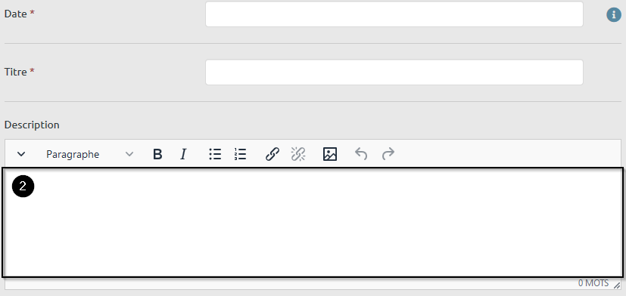

Étape 3 : Cliquez sur « Parcourir » pour joindre un fichier
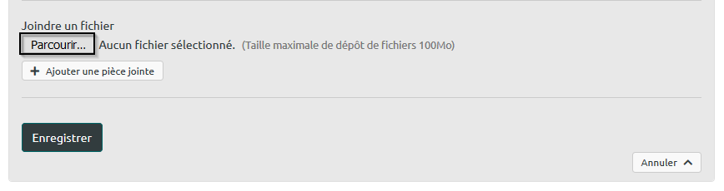

Étape 4 : Cliquez sur « Enregistrer » au bas de la page pour sauvegardez les modifications
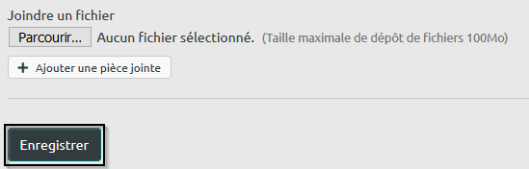

Compléter les « Livres et publications »

Étape 1 : Renseignez la date de publication, le titre et votre contribution
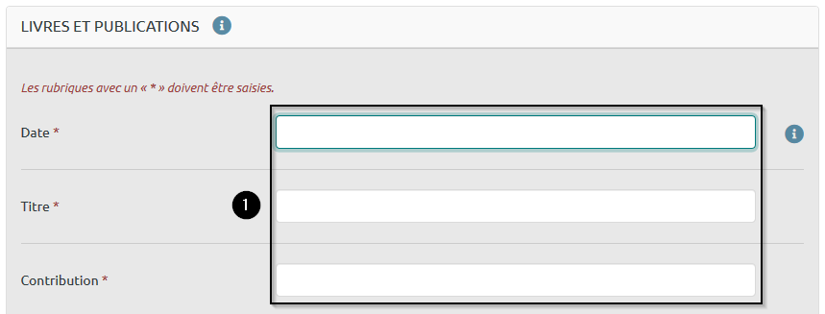

Étape 2 : Vous pouvez ajouter les détails de votre contribution, ainsi qu’une adresse URL vers la description de la publication
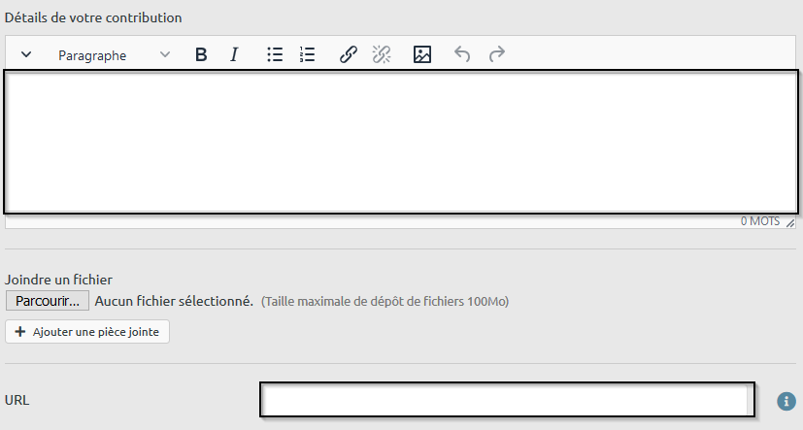

Étape 3 : Ajoutez un ou plusieurs fichiers en cliquant sur « Parcourir »
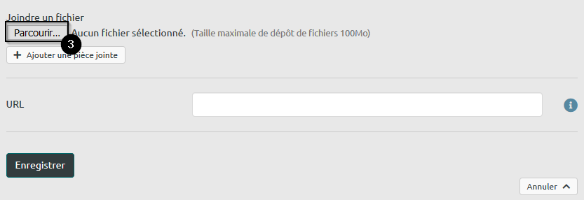

Étape 4 : Cliquez sur « Enregistrer » pour sauvegardez les modifications
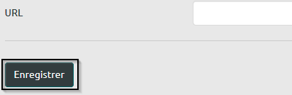

Compléter les « Affiliations personnelles »

Étape 1 : Entrez la date de début et le titre de votre affiliation
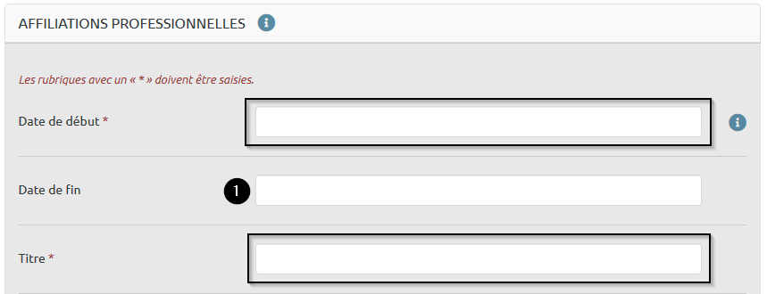

Étape 2 : Ajoutez une description et une date de fin si vous le souhaitez
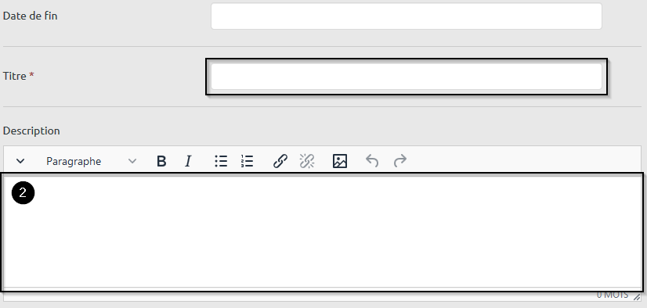

Étape 3 : Cliquez sur « Parcourir » pour joindre un fichier »

Étape 4 : Cliquez sur « Enregistrer » pour sauvegardez les modifications
Lorsque que les types de « Résultats » contiennent plusieurs éléments, vous avez la possibilité de réorganiser ces derniers en cliquant sur les flèches descendantes ou montantes qui apparaissent à gauche des tableaux.Enfin, pour modifier un élément de vos « Résultats », cliquez sur l’icône représentant un crayon. Pour en supprimer, cliquez sur la poubelle rouge.

Onglet « Objectifs et compétences »
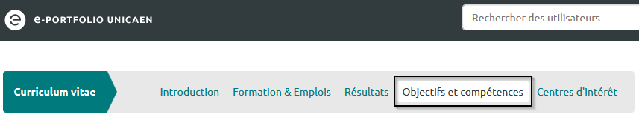
Dans cet onglet, vous pouvez décrire vos objectifs et compétences personnels, universitaires et professionnels.

Modifier les objectifs et compétences

Étape 1 : Pour chaque type d'objectif ou de compétence, cliquez sur l’icône représentant un crayon
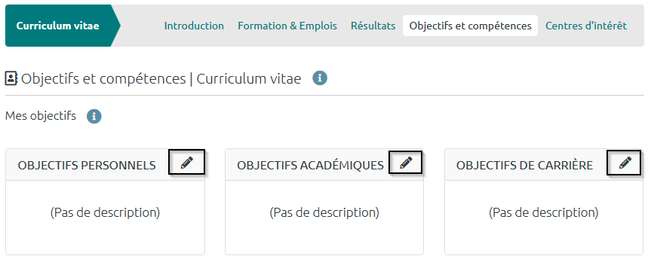

Étape 2 : Listez vos objectifs ou compétences en remplissant le champ de texte long
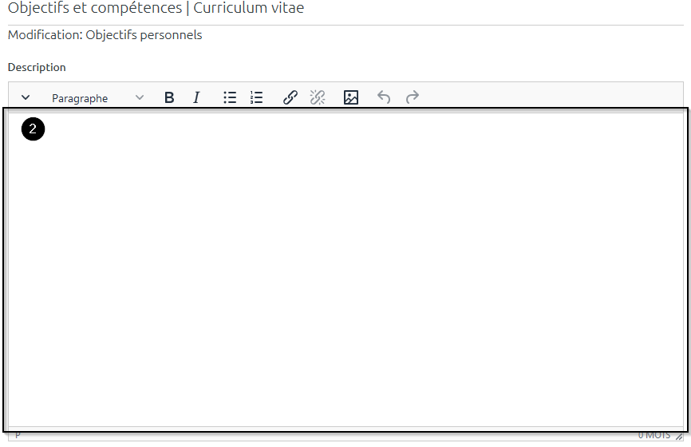

Étape 3 : Cliquez sur « Ajouter un fichier » pour joindre des annexes
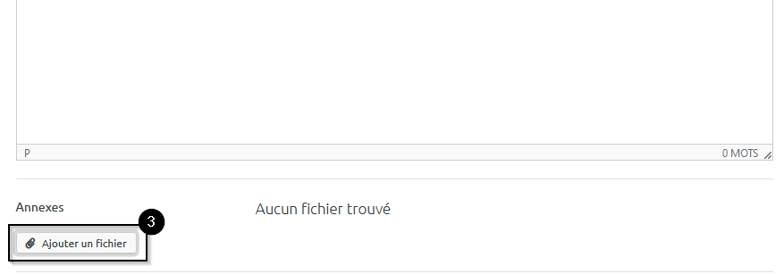

Étape 4 : Cliquez sur « Enregistrer » pour sauvegardez les modifications
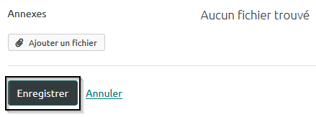

Onglet « Centres d’intérêt »
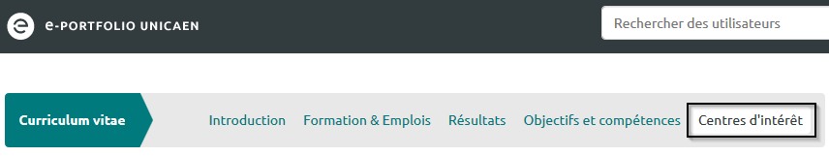
La rubrique « Centres d'intérêt » vous permet de lister vos centres d’intérêt dans l’onglet qui porte le même nom.

Ajouter des centres d'intérêt

Étape 1 : Cliquez sur le bouton « Modifier »
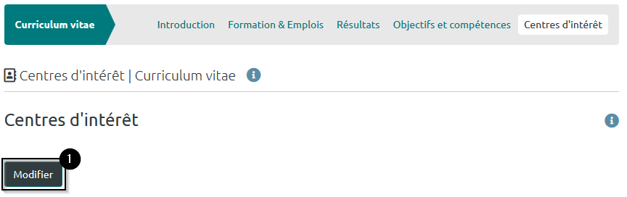

Étape 2 : Renseignez vos centres d’intérêt
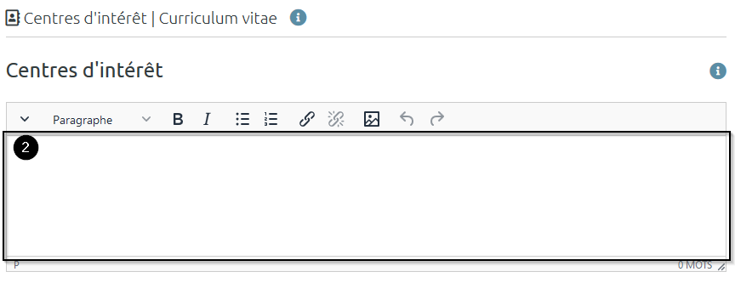

Étape 3 : Cliquez sur « Enregistrer » pour sauvegardez les modifications


